Nama : Raina Zhafira
NIM : 251401103
Lab 2 Algoritma dan Pemrograman

Soal Utama
Program Penilaian Mahasiswa
Buatlah program yang dapat menentukan kelulusan mahasiswa dalam suatu mata kuliah dan rata-rata nilai dalam semester itu berdasarkan nilai yang didapatkannya.
(Clue: cukup 3 mata kuliah saja dalam satu semester itu)
Ketentuan: Nilai 0 s/d 59 : Tidak Lulus Nilai >= 60 : Lulus

Soal Unik
Di Soal 3, coba semua nilai di bawah 60. Jelaskan output program kamu.

Penyelesaian
- Kode

#include <iostream>
using namespace std;

int main() {
string nama, nim;
int alprog, pds, so;
float rata;

cout <<"Nama mahasiswa : ";
getline(cin,nama);

cout << "NIM : ";
cin >> nim;

cout << "Algoritma dan Pemrograman : ";
cin >> alprog;

cout << "Probabilitas dan Statistika : ";
cin >> pds;

cout << "Sistem Operasi : ";
cin >> so;

system("CLS");
cout << endl;

cout << "Algoritma dan pemrograman : ";
if (alprog >= 60)
cout << "Lulus" << endl;
else
cout << "Tidak lulus. Silakan ulangi di tahun depan!" << endl;

cout << "Probabilitas dan statistika : ";
if (pds >= 60)
cout << "Lulus" << endl;
else
cout << "Tidak lulus. Silakan ulangi di tahun depan!" << endl;

cout << "Sistem operasi : ";
if (so >= 60)
cout << "Lulus" << endl;
else
cout << "Tidak lulus. Silakan ulangi di tahun depan!" << endl;

rata = (alprog + pds + so) / 3.0;

cout << "Nilai rata-rata semester ini : " << rata;

return 0;
}

- Running
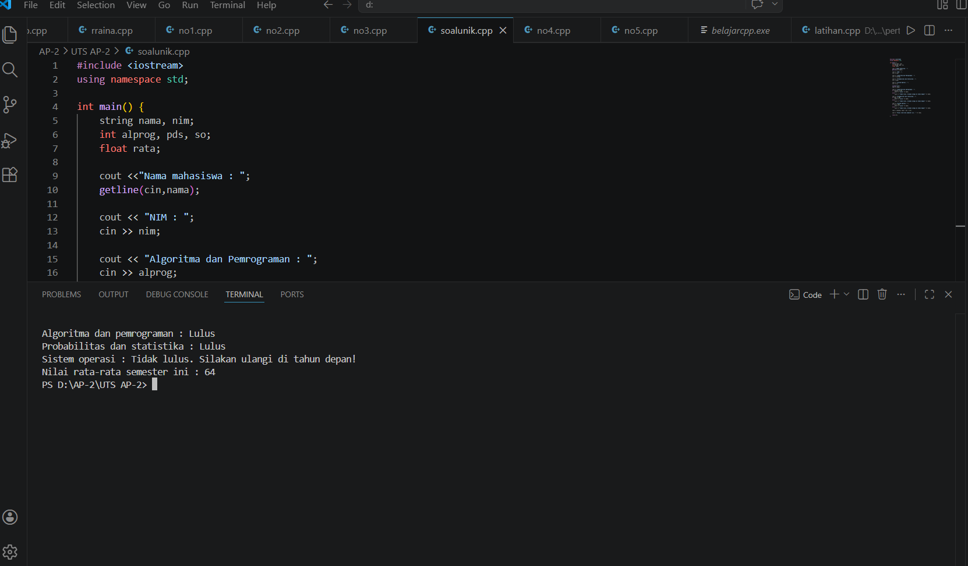

- Penyelesaian Soal Unik

- Penjelasan Output Program
Di bagian program :
if (alprog >= 60)
cout << "Lulus" << endl;
else
cout << "Tidak lulus. Silakan ulangi di tahun depan!" << endl;

Memiliki makna :
- Kalau nilai 60 atau lebih maka lulus
- Kalau nilai kurang dari 60 maka tidak lulus

Misalnya input :
- Algoritma dan Pemrograman = 50
- Probabilitas dan Statistika = 55
- Sistem Operasi = 40
*semua nilai di bawah 60

Program akan mengecek satu per satu:
- Algoritma dan Pemrograman
- 50 ≥ 60 ? => SALAH
- Maka masuk ke else
- Output akan menjadi => Tidak lulus. Silakan ulangi di tahun depan!

- Probabilitas dan Statistika
- 55 ≥ 60 ? => SALAH
- Maka masuk ke else
- Output akan menjadi => Tidak lulus. Silakan ulangi di tahun depan!

- Sistem Operasi
- 40 ≥ 60 ? => SALAH
- Maka masuk ke else
- Output akan menjadi => Tidak lulus. Silakan ulangi di tahun depan!

Program akan menghitung rata-rata, di bagian :
rata = (alprog + pds + so) / 3.0;
Memiliki makna
- Semua nilai dijumlahkan
- Lalu dibagi 3
Sebagai contoh :
50 + 55 + 40 = 145
145 / 3 = 48.33
Maka..
Nilai rata-rata semester ini : 48.33
- Output Program
Algoritma dan pemrograman : Tidak lulus. Silakan ulangi di tahun depan!
Probabilitas dan statistika : Tidak lulus. Silakan ulangi di tahun depan!
Sistem operasi : Tidak lulus. Silakan ulangi di tahun depan!
Nilai rata-rata semester ini : 48.33

- Gambaran Input Program
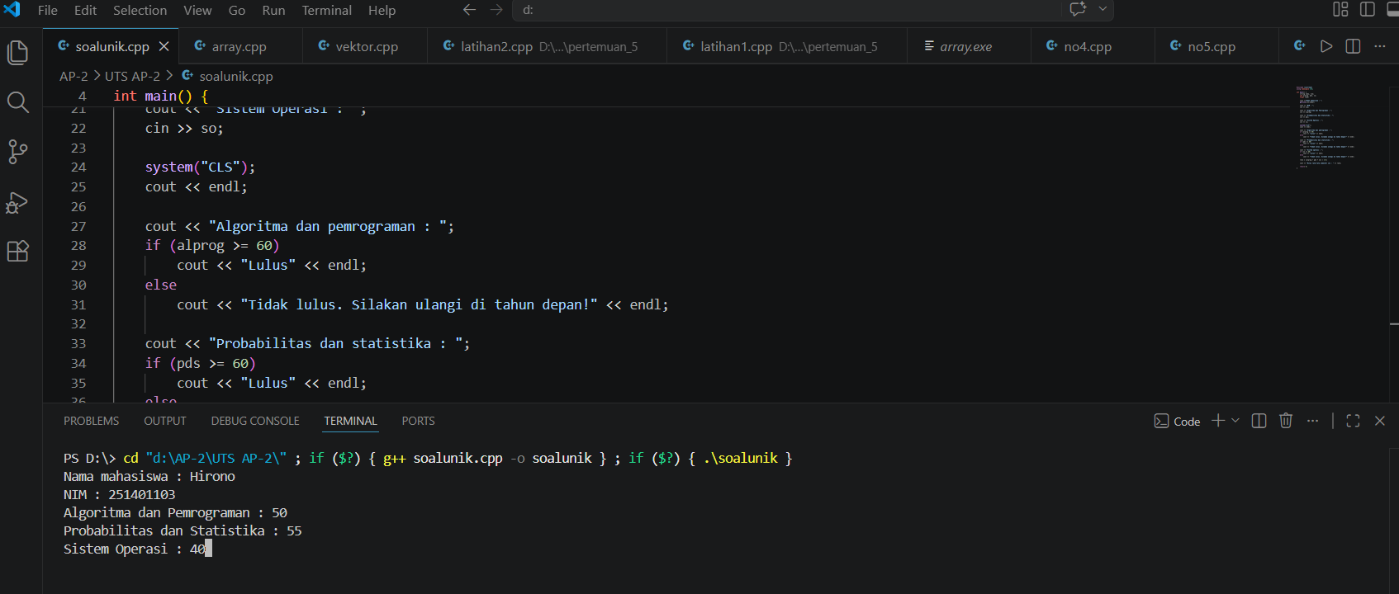
- Gambaran Output Program
